Hrubý návrh riešenia
Existujúca klientska časť je nepostačujúca, nielen ohľadom prehľadnosti, ale aj ohľadom používateľskej prívetivosti. Používateľ bez popisu nevie, na čo slúži určitý ovládací prvok, alebo kľúčové vyhľadávacie slovo. Redukčné funkcie sa musia potvrdzovať, čo je častokrát pomalé. Bolo by vhodné doplniť nápovedu, ponúknuť návrhy pri písaní slova, a rozlíšiť diakriticky senzitivné vyhľadávanie.
Diagram prípadov použitia (obrázok 16) znázorňuje všetku funkcionalitu klientskej časti systému, ktorá bude implementovaná.
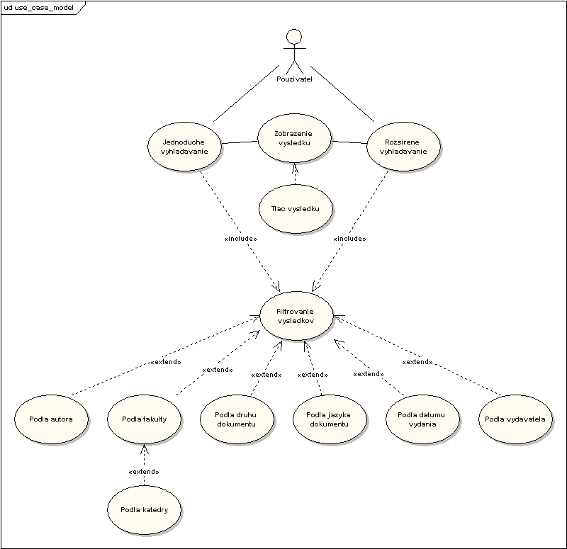
Obr. 16 - Diagram prípadov použitia
Popis jednoduchého vyhľadávania je najlepšie viditeľný na obrázku 17. Výhodou navrhnutého vyhľadávania je v jednoduchosti. Stačí zadať kľúčové slovo, kliknutím na tlačidlo ‘Hľadať’ sa odošle dopyt do databázy s parametrom z komboboxu, ktorý nieje nutné vyberať, pretože štandardne tam bude nastavené ‘Prehľadávať všetko’. Ďalsie možné parametre na prehľadávanie sú: ‘Iba autor’,’Iba názov’,’Názov aj autor’.

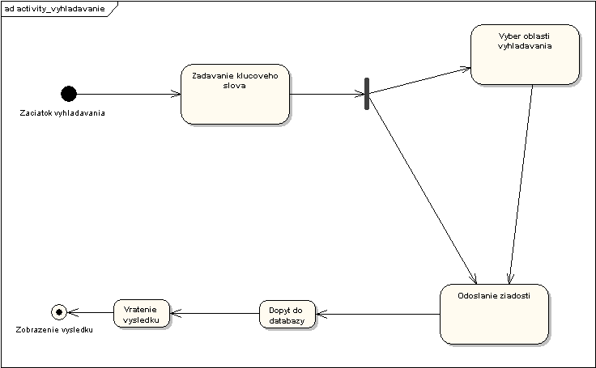
Obr. 17 - Jednuduché vyhľadávanie
Expertné vyhľadávanie bude implementované iným spôsobom ako v súčasnosti. Lepší názov ako expertné vyhľadávanie je filtrovanie. Filtrovať výsledky je možné až po zadaní jednoduchého vyhľadávania. Pri zobrazení výsledkov v hlavnom okne bude v menu na jednej strane zoznam tzv. ‘check box’-ov, pomocou ktorých si môžme výsledky vyfiltrovať. Po zaškrtnutí navrhnutého filtra sa zoznam výsledkov zmenší hneď po kliknutí, takže nieje nutné klikať na ďalšie tlačidla. Popis filtrovania je znázornený na obrázku 18.
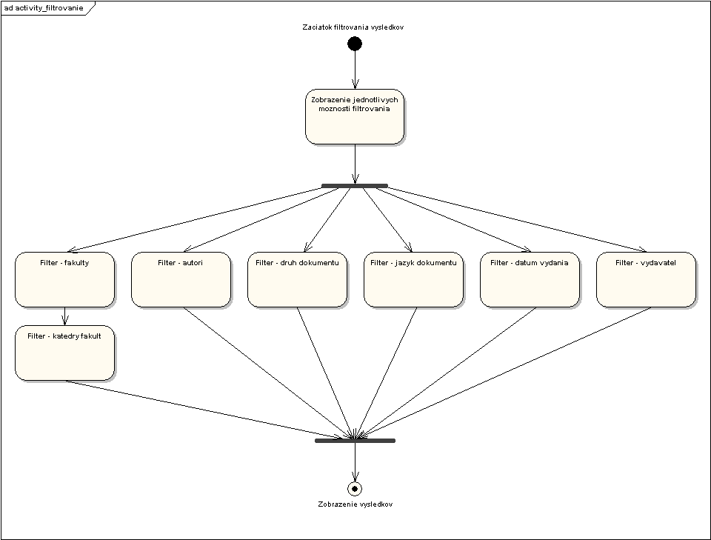
Obr. 18 - Filtrovanie vyhľadaných výsledkov
Filter má viac častí, ako filtrovanie podľa autora, podľa druhu dokumentu, podľa jazyka dokumentu, podľa dátumu vydania, podľa vydavateľa, podľa fakulty a jednotlivých katedier fakúlt.

